「あなたならどう切る？～角度を計算して、かべ板の設計図を完成させよう～」
パフォーマンス課題【５年7.図形の角】
あなたはお父さんと一緒に、次の休日に犬小屋を作ります。
お父さん：「図１のような犬小屋にするつもりだよ。
屋根の角度に合わせて、『かべ板』を切らないといけないな。」

あなた：「屋根の角度は、何度にするの？
それに合わせて、図２の㋐や㋑の角度を計算しておくよ。」

お父さん：「屋根は、水平面に対して15°にする予定だよ。
まずはその予定で、『かべ板』の設計図をかいてくれるかな。」

図１ 犬小屋の完成イメージ
図２ 図１の犬小屋の「かべ板」
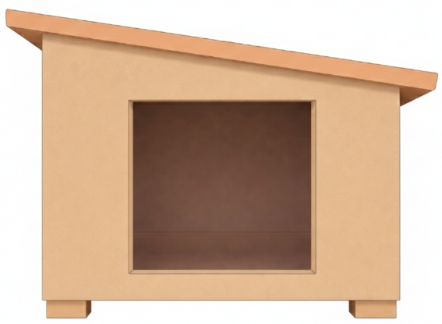
㋐
㋑
15°
水平面

【あなたのミッション１】
屋根の角度を、水平面に対して15°にするとき、㋐と㋑の角度は何度ですか。計算で求めましょう。

あなたは、設計図をかく前に、自分でも屋根について調べました。すると、屋根が１枚だけでは雨漏りをする可能性があることが分かり、図３のように長さのちがう２つの屋根を組み合わせる改善案を思いつきました。
さらに調べると、短いほうの屋根の角度によって、「費用」や「雨漏りのリスク」が変わることも分かり、その
関係を表にまとめました。図４は、改善案にもとづいた「かべ板」の設計図です。
図４ 図３の犬小屋の「かべ板」
図３ ２つの屋根を組み合わせた犬小屋
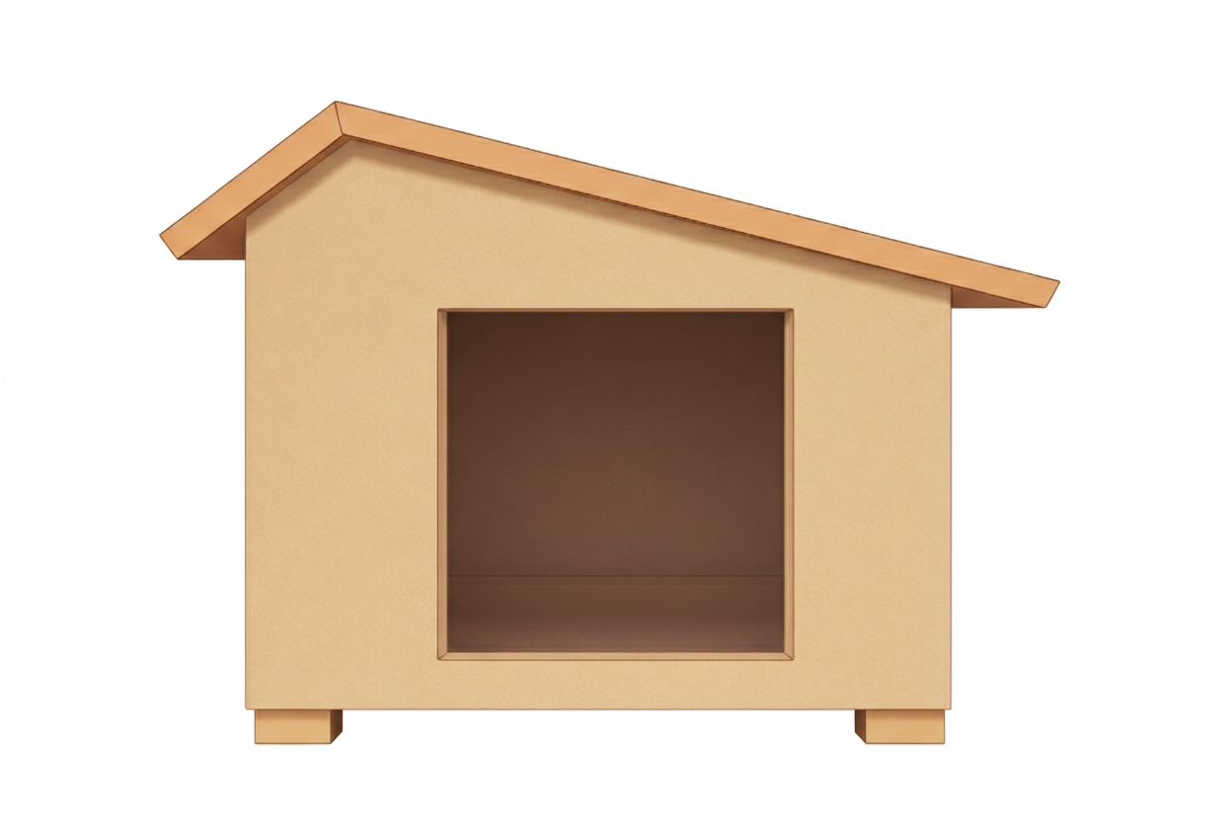
あなたが決める角度
水平面
㋓
㋒
㋑

表 屋根の角度と費用と雨漏りのリスクの関係
角の大きさ  (水平面に対して) | 屋根の  費用 | 雨漏りの  リスク
３°以上15°未満 | 安い | 高い
15°以上30°未満 | ふつう | ふつう
30°以上45°未満 | 高い | 低い

【あなたのミッション２】
長いほうの屋根の角度は15°のままにします。短いほうの屋根の角度を、表を参考にあなたが決め、なぜその角度にしたのか、「費用」や「リスク」にふれながら、理由を書きましょう。
また、お父さんは２つの屋根を組み合わせるために、㋒の角度を事前に知りたいそうです。あなたが
決めた角度の場合、㋒の角度は何度ですか。お父さんが「この角度でまちがいないね！」と納得するように、
算数で学習したことを使って説明しましょう。
５年 組 番 氏名
課題解決のための目標
1. 正確に計算！「計算の達人」
【できた】屋根の角度が、かべ板のどこの角の大きさに関係するか考えて、角度を計算した。
【できた】図形の性質やきまりを使って、正確に角度を求めた。
2. 分かりやすく説明！「説明の達人」
【できた】屋根の費用と雨漏りのリスクを考えて理由を書いた。図形の性質やきまりを根拠に、説明した。
【よくできた】１つ１つの角の大きさが、なぜその角度になるのか分かるように説明を書いた。
3. ミスを逃さない！「見直しの達人」
【できた】最後まで解き終えた後に、計算ミスや単位の書きもらしなどがないか確かめた。
【よくできた】別の計算も試して、自分の計算が正しいか確かめた。

【あなたのミッション１】
屋根の角度を、水平面に対して15°にするとき、㋐と㋑の角度は何度ですか。計算で求めましょう。
【あなたのミッション２】
長いほうの屋根の角度は15°のままにします。短いほうの屋根の角度を、表を参考にあなたが決め、なぜその角度にしたのか、「費用」や「リスク」にふれながら、理由を書きましょう。
また、お父さんは２つの屋根を組み合わせるために、㋒の角度を事前に知りたいそうです。あなたが決めた角度の場合、㋒の角度は何度ですか。お父さんが「この角度でまちがいないね！」と納得するように、算数で学習したことを使って説明しましょう。
○ルーブリックを用いた教員用の評価基準例
 | 図形の性質の理解と計算 | 数値に基づいた論理的な説明 | 解決方法の検証・見直し
A | （Ｂに加え）ミッション２において、五角形の内角の和が540°であることを用いて、㋒の角度を正確に算出している。 | （Ｂに加え）１つ１つの角の大きさが、その角度になる理由を言葉や式で説明している。 | 角度を算出する際に、内角だけでなく、外角を使って計算して、算出した角度が正しいか確認するなど、見直しの跡が紙面に見える。
B | ミッション１において、四角形の内角の和が360°であることを用いて、㋐と㋑の角度を正確に算出している。 | 屋根の費用と雨漏りのリスクの関係を基に、自分で決めた角度の理由を書いている。さらに、五角形の内角の和が540°であることを根拠にして、㋒の角度の説明をしている。 | 解き終えた後、計算の誤りや単位の書き漏らしがないかを見直している。
C | 角度を正確に算出することができない。 | 説明ができない。または主観的な説明になっている。 | 見直した形跡が全く見られない。

B評価模範解答例
【ミッション１】
㋑の角の大きさ
90＋15＝105 答え：105°
㋐の角の大きさ
105＋90＋90＝285
360－285＝75 答え：75°

【ミッション２】
＜屋根の角度を30°以上にする場合＞
雨漏りのリスクを少しでも減らしたいから、短いほうの屋根の角度は、35°にする。
㋓の角の大きさは、
90＋35＝125°
㋑の角の大きさは、105°
五角形の角の和は、
180×３＝540°
㋒の角の大きさは、
540－(90＋90＋125＋105)＝130°となる。

